Se presenta un libro internacional sobre empresas familiares alemanas

LAUDA, especialista en termorregulación, seleccionada para „The Secrets of German Family Businesses”

Lauda-Königshofen, 30 de enero de 2026 – LAUDA DR. R. WOBSER GMBH & CO. KG aparece representada con un retrato de cuatro páginas en el libro recién publicado “The Secrets of German Family Businesses” (Los secretos de las empresas familiares alemanas). La obra, publicada recientemente en Alemania, analiza 50 empresas familiares alemanas y sus estrategias de éxito. El volumen, escrito en inglés, ha sido publicado por la prestigiosa editorial Prestel Verlag, parte del grupo editorial Penguin Random House, y está dirigido específicamente a un público internacional.

Editado por Uwe Rittmann, director del área de empresas familiares y pymes de PwC Alemania, Tobias Rappers, director general de Maschinenraum GmbH, y Olaf Salié, editor de la serie “ABOUT Germany”, este compendio de más de 300 páginas presenta el ADN de las empresas familiares alemanas. Se centra en valores como la tradición, la innovación, la resiliencia y el pensamiento empresarial a largo plazo. En ensayos bien documentados y retratos personales, expertos destacados del ámbito académico y profesional muestran por qué las empresas familiares alemanas son sinónimo de fiabilidad, calidad y excelencia técnica en todo el mundo.

LAUDA fue nominada para el libro como líder mundial en dispositivos y sistemas de termorregulación para la generación precisa de temperatura. Como campeón oculto, esta empresa familiar dirigida por la tercera generación encarna los factores clave del éxito de las pymes alemanas: excelencia tecnológica, presencia en el mercado global y capacidad para combinar la tradición con la innovación. Su pertenencia a “Maschinenraum”, el ecosistema de innovación líder para las pymes alemanas, subraya la especial capacidad innovadora de LAUDA.

“Estamos muy contentos de que LAUDA sea una de las empresas importantes que aparecen en esta obra de relevancia internacional”, explica el Dr. Gunther Wobser, presidente & CEO de LAUDA. “Especialmente para una empresa con doce filiales internacionales, esta presencia en el mercado global tiene una importancia estratégica. El libro da visibilidad a las pymes alemanas y subraya las fortalezas especiales de las empresas familiares en tiempos de desafíos globales”.

El Dr. Gunther Wobser estuvo presente en la presentación del libro el 28 de noviembre de 2025 en Berlín, donde participó en una mesa redonda. La fecha oficial de lanzamiento en Alemania fue el 17 de diciembre de 2025, la primera publicación internacional tuvo lugar en Gran Bretaña el 20 de enero de 2026 y la publicación prevista en Estados Unidos está prevista para el 3 de marzo de 2026. El alcance internacional de la obra ayuda a LAUDA en el desarrollo de su negocio a nivel mundial: el retrato fomenta el diálogo con socios comerciales internacionales y crea una visibilidad adicional para las dos sucursales estadounidenses de la empresa, así como para la empresa de distribución “Degree LAUDA Precision”, fundada el año pasado en Pune, India. Además, la publicación sale a la venta en el año en que LAUDA celebra su 70.º aniversario, el 1 de marzo de 2026.

“The Secrets of German Family Businesses” forma parte de la serie “ABOUT Germany” de la editorial Prestel y está disponible en librerías con el ISBN 978-3-7913-9190-8.

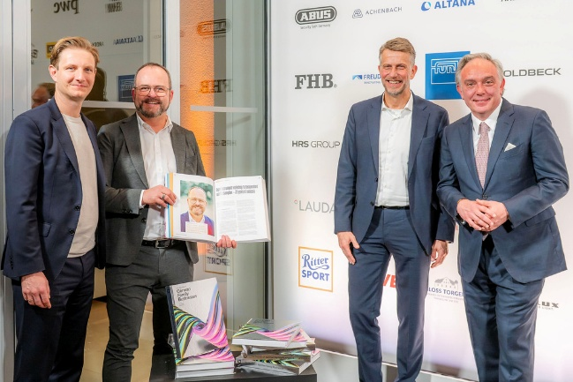  Imagen 1: El Dr. Gunther Wobser (2.º por la izquierda), presidente & CEO de LAUDA, con los editores Tobias Rappers, director general de Maschinenraum GmbH, Uwe Rittmann, director del área de empresas familiares y medianas empresas de PwC Alemania, y Olaf Salié, editor de la serie „ABOUT Germany”, en la presentación del libro el 28 de noviembre de 2025 en Berlín. © Peter J. Kierzkowski | 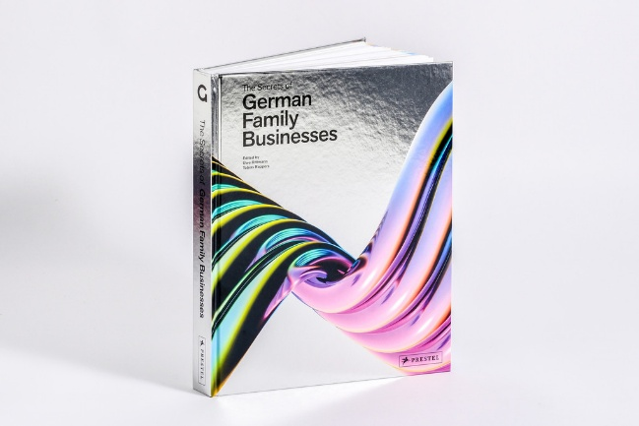  Imagen 2: „The Secrets of German Family Businesses” presenta 50 empresas familiares alemanas y analiza sus estrategias de éxito para un público internacional. El libro recopilatorio, de 304 páginas, está disponible en librerías con el ISBN 978-3-7913-9190-8. © Prestel Verlag
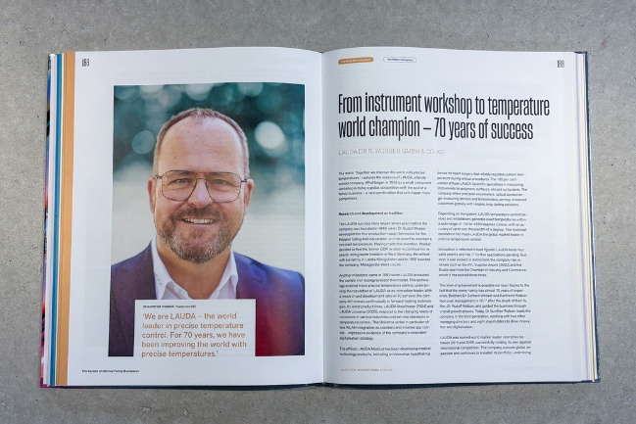  Imagen 3: El retrato de cuatro páginas de LAUDA DR. R. WOBSER GMBH & CO. KG destaca la orientación internacional y la capacidad de innovación del líder mundial en dispositivos y sistemas de control de temperatura para la generación precisa de temperatura. © LAUDA | 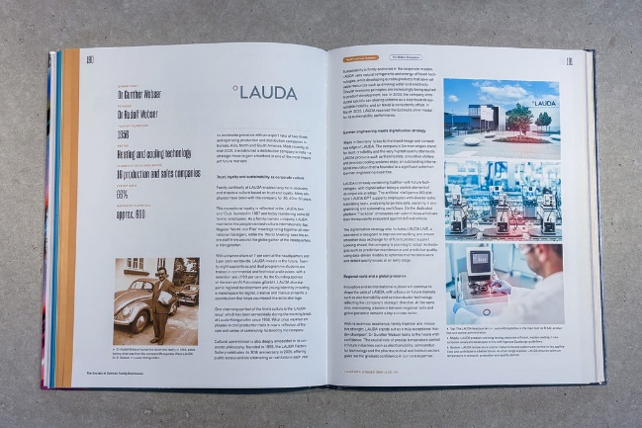  Imagen 4: La segunda doble página del retrato de LAUDA en el libro „The Secrets of German Family Businesses” ilustra la combinación de tradición, innovación y presencia en el mercado global de esta empresa familiar dirigida por la tercera generación. © LAUDA

Somos LAUDA, líderes mundiales en el sector de la regulación exacta de la temperatura. Nuestros equipos e instalaciones de termorregulación son la parte fundamental de aplicaciones importantes y contribuyen a mejorar el futuro. Somos un proveedor integral y garantizamos la temperatura óptima en la investigación, la producción y el control de calidad. Somos el socio en el que confiar para la electromovilidad, el hidrógeno, las industrias química, farmacéutica/biotecnológica y de semiconductores, así como de la tecnología médica. Gracias a nuestro asesoramiento competente y a unas soluciones innovadoras, llevamos 70 años entusiasmando cada día de nuevo a nuestros clientes de todo el mundo.

En la empresa, también vamos siempre un paso por delante. Impulsamos a nuestros empleados y nos desafiamos constantemente: por un futuro mejor que forjamos juntos.

Contacto de prensa
Con mucho gusto proporcionamos a la prensa información ya preparada acerca de nuestra empresa, la LAUDA FabrikGalerie y nuestros proyectos en el ámbito del fomento de la innovación, la digitalización y la gestión de ideas. Estamos deseando mantener una comunicación abierta con usted. ¡Póngase en contacto con nosotros!

CHRISTOPH MUHR
Jefe de comunicación corporativa
T + 49 (0) 9343 503-349
christoph.muhr@lauda.de

LAUDA DR. R. WOBSER GMBH & CO. KG, Laudaplatz 1, 97922 Lauda-Königshofen, Alemania. Sociedad comanditaria: Sede Lauda-Königshofen Tribunal de registro Mannheim HRA 560069. Socio comanditario: LAUDA DR. R. WOBSER Verwaltungs-GmbH, Sede Lauda-Königshofen, tribunal de registro Mannheim HRB 560226 Directores Generales: Dr. Gunther Wobser (Presidente & CEO), Dr. Mario Englert (CFO), Dr. Marc Stricker (COO)

